**Анкета-портфоліо практичного психолога**

**Козлівського ліцею Козлівської селищної ради**

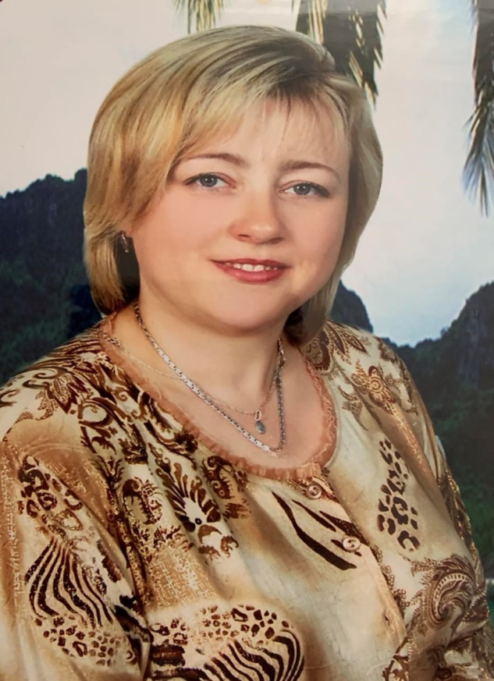

***Прізвище, ім’я, по-батькові*** – *Бучинська Ольга Володимирівна*

***Професійне кредо*** *– «Дитина не чаша, яку треба заповнювати, а факел, який треба запалити»*

***Місце роботи*** *– Козлівський ліцей Козлівської селищної ради*

***Дата народження*** *– 29.11.1972 р.*

***Освіта*** *– Тернопільський державний педагогічний інститут, Тернопільський національний педагогічний університет імені Володимира Гнатюка*

***Фахова спеціалізація*** *– вчитель української мови та літератури, практичний психолог*

***Стаж роботи*** *– педагогічний складає 27 років,*

*практичного психолога-19 років*

***Кваліфікаційна категорія, звання*** *- спеціаліст І категорії*

***Нагороди****:*

*У 2021 році – грамота Тернопільського обласного комунального інституту післядипломної педагогічної освіти за багаторічну сумлінну і плідну працю на освітянській ниві, високий рівень професійної майстерності та з нагоди 30-річчя створення психологічної служби системи освіти України*

***Професійне самовдосконалення:***

* *Сертифікат учасника Всеукраїнської науково-практичної конференції*

*«Трансформація української педагогічної концепції на початку ІІІ тисячоліття» (2018р.)*

* *Тренінг для методистів психологічної служби на тему «Завдання працівників психологічної служби у процесі реформування закладів інституційного догляду і виховання дітей» (2019р.)*
* *Тренінг для педагогічних працівників на тему «Емоційна компетентність» (2019р.)*
* *Сертифікат про проходження навчання за програмою підвищення кваліфікації педагогічних працівників «Інтегрований курс «Культура добросусідства» для Нової української школи» (2020р.)*
* *Свідоцтво про підвищення кваліфікації у Тернопільському ОКІППО за напрямом «Розвиток професійних компетентностей» (2020р.,2021р.,2022р.,2023р.)*
* *Сертифікат про проходження підвищення кваліфікації за освітньою програмою «Інтегрований курс «Культура добросусідства» для Нової української школи» (2022р.)*
* *Сертифікат про проходження підвищення кваліфікації за освітньою програмою «Як надавати психологічну допомогу і залишатись в ресурсі» (2022р.)*
* *Сертифікатпро проходження навчання за програмою «Безпечний простір» у рамках проєкту «Безпечний простір: комплексна психосоціальна підтримка українських шкіл в умовах війни» (2023р.)*
* *Сертифікат про те, що взяла участь у тренінгу для фасилітатрів за методологією «Рух, ігри, спорт, креативність» у рамках проєкту «SMILE» (2023р.)*
* *Сертифікат про те, що взяла участь у тренінгу для фасилітатрів за методологією «Рух, ігри, спорт, креативність. Діяльність просторів дружніх до дитини» (2023р.)*

***Досвід роботи (можу надати кваліфіковану допомогу з питань):***

*Психологічний супровід дітей з особливими освітніми потребами ;*

*Психологічна просвіта всіх учасників освітнього процесу з питань формування навиків здорового способу життя;*

*Формування в учнів сталої відповідальної поведінки, сформованості імунітету до поведінки, яка не відповідає загальноприйнятим нормам;*

*Корекційно-розвиткова та просвітницька робота з формування позитивного мислення та забезпечення психологічного комфорту учасників освітнього процесу.*